Kolpingsfamilie
Bocholt-Zentral

Mitgliederbrief 3/2024

Liebe Kolpingschwestern, liebe Kolpingbrüder!

Das erste, das der Mensch im Leben vorfindet,
das letzte, wonach er die Hand ausstreckt,
das kostbarste, was er im Leben besitzt,
ist die Familie.

Dieses gute, gerade heute hochaktuelle Wort von unserem „Gesellenvater“ Adolf Kolping las ich in der Todesanzeige von Hermann Schmeinck, der vor kurzem in die Ewigkeit Gottes abgerufen wurde.
Ja, Adolf Kolping hat die Bedeutung der Familie für die Entwicklung des Menschen in besonderer Weise herausgestellt. Das wirkt bis heute auch in unserer Kolpingsfamilie. Ich höre immer wieder, wie die Veranstaltungen von Kolping die Familien geprägt haben.
Es gibt sogar Familien, die in dem, was der Krieg von unserm Kolpinghaus übrigließ, als Ausgebombte eine hilfreiche Notunterkunft gefunden haben. Auch heute ist unter uns echtes und verlässliches Gemeinschaftsgefühl immer wieder zu spüren. Ich erlebe dies bei den Gottesdiensten, aber ebenso auch bei den Festen und mit einer besonderen Stärke bei unserem Kolpingchor.
Diesen „Schatz“ sollten wir pflegen und gleichzeitig auch für jüngere oder auch ältere Mitmenschen in unserer Stadt offenhalten. Denn es gibt trotz Telefon und sozialen Medien auch heute Menschen, die unter Einsamkeit leiden. Diese ist oft nicht sichtbar, aber wer hinhört, kann sie erkennen.
Das betrifft auch sogenannte Patchworkfamilien, in denen Kinder aus unterschiedlichen Beziehungen leben. Von seiten des Staates bekommen sie Hilfe und Anerkennung. Sie brauchen auch bei uns, sei es bei Kolping oder in der Gemeinde, einen Raum des Mitlebens und der Anerkennung. Gerade wenn eine Ehe auseinander geht, braucht es Menschen, die mitfühlen und Unterstützung gewähren und andere mitnehmen zu unseren Veranstaltungen, zum Beispiel zum Josefschutzfest oder zum Schützenfest.
In diese Richtung zielen viele Anregungen von Papst Franziskus. Der Papst nennt in diesem Zusammenhang auch gleichgeschlechtliche Paare, die zusammenleben, die wir nicht draußen lassen dürfen. Franziskus sagte es ganz deutlich, auch sie brauchen den Segen. Ja, Familie ist das kostbarste, was wir im Leben besitzen.
Da wir nun in St. Paul einen festen Platz im dortigen Pfarrheim gefunden haben, wo auch unser Chor regelmäßig singt, könnte es sein, dass sich vielleicht sogar jüngere Familien zusammentun und die Idee Kolpings aufgreifen, um einander zu helfen, heute in dieser aufgeregten Zeit Familie zu sein.

Wir stehen kurz vor dem Osterfest, dem höchsten Fest der Christenheit. Wir sind mit den Christinnen und Christen aller Kirchen verbunden. Wir können nicht anders als auch den vom Krieg und von Unruhen und Terror so schwer bedrängten Völkern im Gebet ganz besonders nahe zu sein. Dabei denken wir besonders an die Ukraine und an das Heilige Land und die Menschen in Gaza.

Am liebsten würde ich Euch allen zurufen: Christus ist erstanden, er ist wahrhaftig auferstanden. Mit dieser inneren Überzeugung können wir als Kolpingsfamilie unter uns und in dem Bereich, wo wir verantwortlich sind, für Frieden, Barmherzigkeit und Gerechtigkeit einstehen.

Mit österlichen Grüßen, Euer Präses Wilfried Hagemann.

Nachlese

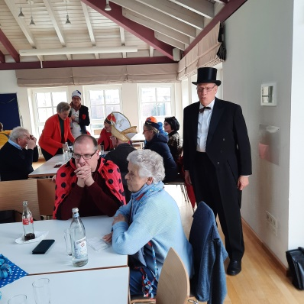
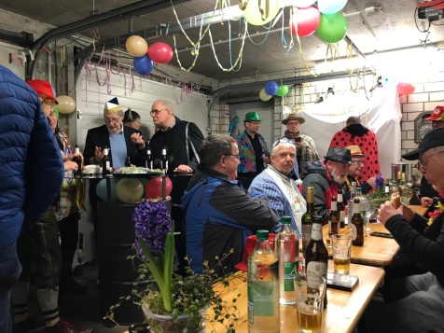
Als „sehr gut“ bezeichnete Vorsitzender Dr. Christoph Zimmermann die Beteiligung der Sänger am Wurstaufholen des Kolpingchores am Karnevalssonntag. Bei Andreas Terhardt, dem „Vize“ startete und endete die Runde. Dazwischen lagen Besuche bei etlichen Chormitgliedern mit dem Ergebnis, dass der Empfang und die Bewirtung wieder „reichhaltig“ und „nahrhaft“ waren und der Träger schwer unter der Last der reichlichen Wurstspenden ächzte.

Es liegt in der Natur der Sache, dass, wenn Sänger unterwegs sind, auch viel und fröhlich gesungen wurde.

Somit hatten die Sänger die Grundlage geschaffen für ein mit reichlich Wursteinlage versehenes Grünkohlessen der Kolping-Gemeinschaft am Rosenmontag im Pfarrheim St. Georg. Auch dort erklang, im voll besetzten Saal, karnevalistischer Gesang mit lustigen Einzelvorträgen.

Mit dem gemeinsamen Besuch des Karnevalszuges endete das gesellige Karnevalstreiben.

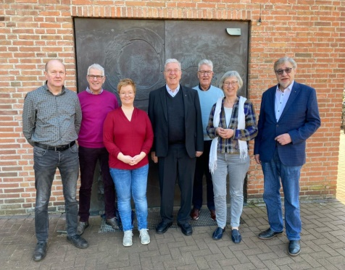
Für die jährlich stattfindende Mitgliederversammlung der Kolpingsfamilie Bocholt-Zentral war der Veranstaltungsort ein Novum: erstmalig fand die Veranstaltung im Pfarrheim St. Paul – dem neuen Domizil der Kolpingsfamilie – statt.
Eingeleitet wurde die Versammlung mit einem gemeinsamen Gottesdienst in St. Paul. Zelebrant war unser Präses Dr. Wilfried Hagemann, der in seinen Worten uns Christen zur Offenheit und Toleranz in der Begegnung mit den Menschen in der heutigen heterogenen Gesellschaft aufforderte und dafür Applaus erntete.
Bei den nachfolgenden Regularien wurde Annette Bühs, als Nachfolgerin von Willi Altrogge, von den zahlreichen Teilnehmern zur neuen Leiterin der Finanzen gewählt. Alle weiteren Mitglieder des Leitungsteams wurden erneut in das Team gewählt (siehe auch das angehängte/beigefügte Protokoll der Mitgliederversammlung).
Erfreut und mit einhelliger Zustimmung nahm die Versammlung auch zur Kenntnis, dass die Kolpingsfamilie im vergangenen Jahr als Solidaritätsaktion insgesamt 3.500,00 € für soziale Projekte vor Ort und als - Hilfe zur Selbsthilfe in der Welt - spenden konnte.
Lebhaft geführt wurde auch der Gedankenaustausch über die geplanten Aktivitäten und Programmpunkte für das neue Geschäftsjahr - Ein gemeinsames Mittagessen zum Abschluss rundete die Mitgliederversammlung ab.

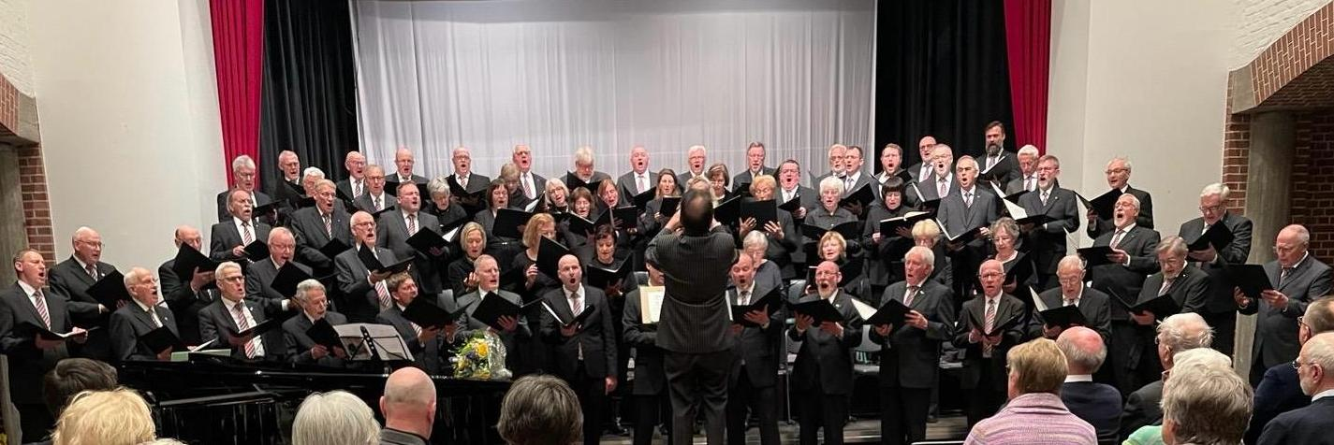
Unter dem Titel „Geistliche Abendmusik“ hatte der Kolpingchor eine Palette von Werken bekannter Komponisten wie u.a. Bach, Mozart, Bizet und Bruckner in anstrengender Probenarbeit einstudiert und präsentierte diese in der ausverkauften Aula des „Kapu“ in einem beeindruckenden Konzert. Was das Singen und die Harmonie anbetrifft, hat auch Adolph Kolping schon zutreffend bemerkt: „Das gibt keine Harmonie, wenn der eine sich anstrengt, wie ein Engel zu singen, und der andere lärmt wie ein Brüllochs“
Stehende Ovationen des begeisterten Publikums ließen darauf schließen, dass die beteiligten Sänger, Sängerinnen und Solisten, unter der Gesamtleitung von Klaus Helfen, das mit der Harmonie und der Interpretation der Werke ganz gut hinbekommen hatten. Eine Besucherin schrieb: „Ein wunderbares Konzert….einfach nur zum Genießen“
Der Schlussapplaus galt insbesondere auch dem Dirigenten Klaus Helfen, der zuvor angekündigt hatte, dass er sein Amt als musikalischer Leiter des Kolpingchores nach 28-jähriger Tätigkeit in Kürze niederlegen wolle (dazu an anderer Stelle mehr).

Termine

Dienstag, 02. April

Monatliches Treffen der Frauengruppe im Pfarrheim. Beginn ist um 18:00 Uhr.

Sonntag, 14. April

Die Pfarrei Liebfrauen/Pfarrheimteam lädt wieder zum Sonntagscafé mit Kaffee und Kuchen bei guten Gesprächen ab 15:00 Uhr in das Pfarrheim St. Paul ein.

Montag, 15. April

Monatliche Gemeinschaftsmesse der Kolpingsfamilie mit Präses Dr. Wilfried Hagemann um 18.30 Uhr in der Liebfrauenkirche. Anschließend findet ein Nachgespräch zum Thema: „Familie Heute“ statt.

Samstag, 20. April

Am 20. April findet ab 9.00 Uhr wieder eine der traditionellen Kleidersammlungen der Bocholter Kolpingsfamilien statt. Bitte denkt daran, rechtzeitig das Sammelgut zur Abholung an die Straße zu stellen.
Fahrzeuge zum Transport der Kleidungsstücke und Schuhe stehen bereit – Helfer zum Einsammeln und Verladen der Säcke werden noch gesucht.
Meldet euch bitte bei Heinz Telahr, Tel. 39998 oder telahr-h@online.de.

Montag, 22. April
Zusammenkunft des Leitungsteams ab 19:00 Uhr im Pfarrhaus St. Georg.

Sonntag, 05. Mai

Die Pfarrei Liebfrauen/Pfarrheimteam lädt wieder zum Sonntagscafé mit Kaffee und Kuchen bei guten Gesprächen ab 15:00 Uhr in das Pfarrheim St. Paul ein.

Dienstag, 07. Mai

Monatliches Treffen der Frauengruppe im Pfarrheim. Beginn ist um 18:00 Uhr.

Montag, 13. Mai

Zum Josef-Schutzfest feiern wir den Gottesdienst um 18.30 Uhr mit unserem Präses Wilfried Hagemann in der Liebfrauenkirche.

Danach laden wir unsere Kolpingmitglieder in den Pfarrgarten bzw. ins Pfarrheim von Liebfrauen ein. Gemeinsam wollen wir noch einen gemütlichen Abend in geselliger Runde verbringen und freuen uns auf rege Beteiligung.

Für Getränke und Speisen wird bestens gesorgt sein.

Donnerstag 30.Mai

Der Kolpingchor geht wieder auf Reisen! Die diesjährige Chorfahrt führt die Chorgemeinschaft von Donnerstag bis Sonntag 02. Juni nach Marburg an der Lahn und Umgebung.

Wir wünschen den Sängern eine vergnügliche Fahrt.
Familiennachrichten

Horst Jegelka wird Ende März 90 Jahre und Anni Opladen 85 Jahre alt, ebenso im April Antonia Sackers. Ende April wird Karl Schulte seinen 85 Geburtstag feiern können.

Wir gratulieren euch recht herzlich und

wünschen euch Glück, Gesundheit und Gottes reichen Segen.

Am 16. Februar verstarb nach einer schweren Erkrankung im hohen Alter unser Kolpingbruder Hermann Schmeinck. Hermann gehörte zum Urgestein unserer Kolpingsfamilie. Im Alter von 20 Jahren wurde er am 30.4.1950 in unsere Kolpingsfamilie aufgenommen; er war somit fast 74 Jahre Mitglied in dem Kolpingverband. Ja, der „Kolping-Virus“, wie manche noch heute sagen, hat ihn und mehrere Generationen seiner Familie geprägt. Er hat aktiv unter uns „Familie“ im Großen gelebt. Dafür sind wir sehr dankbar.

Unser Kolping- und Sangesbruder Theo Schwinning verstarb am 12. März, kurz nach seinem 90. Geburtstag.
Am 02.12.1951 wurde Theo in unsere Kolpingsfamilie aufgenommen und konnte vor 2 Jahren das seltene Jubiläum für 70 Jahre Mitgliedschaft im Kolpingwerk feiern. Im Kolpingchor war er viele Jahre ein geschätzter Sänger.

Der Herr gebe den Verstorbenen die ewige Ruhe.
Den Angehörigen gilt unser Mitgefühl und herzliches Beileid.

Mit herzlichen Grüßen
das Leitungsteam der

Kolpingsfamilie
Bocholt-Zentral
Willi Altrogge, Präses Dr. Wilfried Hagemann, Annette Bühs, Heinz Telahr, Anne Schwers, Andreas Terhardt, Heijo Schepers

Gäste sind zu allen Veranstaltungen herzlich willkommen!
Herausgeber Kolpingsfamilie Bocholt-Zentral
Ansprechperson: Willi Altrogge, Telefon: 02871-38390
Mitgliederbrief V.i.S.Pr.: Heinz Telahr, Telefon: 02871-39998
Homepage www.kolping-bocholt-zentral.de
E-Mail info@kolping-bocholt-zentral.de
Bankverbindung Stadtsparkasse Bocholt – IBAN: DE06 4285 0035 0000 2308 21
BIC: WELADED1BOH
Spendenkonto Volksbank Bocholt – IBAN: DE89 4286 0003 0617 4626 00
BIC: GENODEM1BOH (Spendenquittung kann ausgestellt werden.)
Steuernummer Finanzamt Borken 307/5933/0543

